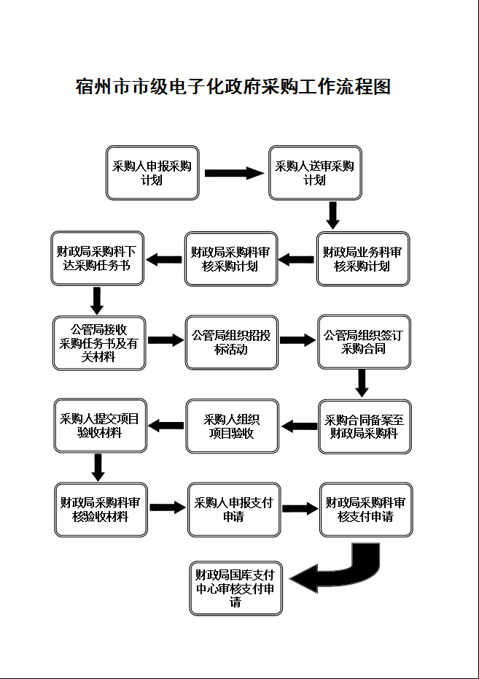
附件一：宿州市市级电子化政府采购工作流程图

